Focaccia pugliese
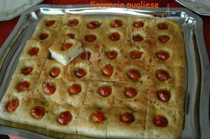 Pour 36 carrés
Pâte :
- 200 g d'eau
- 2 càc de sel
- 2 càs d'huile d'olive
- 300g de farine T 45
- 150 g de semoule fine
- 5 g de levure sèche de boulanger
(ou 15 g de fraîche)
- 2 pommes de terre
- origan
- thym citron
Garniture :
- 18 tomates cerise
- huile d'olive
- fleur de sel
- thym citron
1 plaque à four de 37 cm X 31 cm tapissée de papier cuisson
Préchauffage du four à 180°C (chaleur étuvée)
La pâte :
Faire cuire les pommes de terre à l'eau bouillante salée jusqu'à ce qu'elles soient tendres.
Les éplucher, en prélever 200 g et les écraser à la fourchette.
Mettre dans la cuve de la MAP, l'eau, le sel et l'huile.
Déposer la farine et la semoule puis la levure dans un puits.
Ajouter la pomme de terre écrasée et une grosse pincée d'origan et de feuilles de thym.
Mettre en route le programme "Pâte".
À la fin du programme, dégazer la pâte sur le plan de travail fariné, puis l'étaler sur la plaque.
La focaccia :
Couper les tomates en deux et les répartir régulièrement sur la pâte en les enfonçant un peu.
Badigeonner d'un peu d'huile d'olive, saupoudrer d'une pincée de fleur de sel et émietter quelques feuilles de thym citron sur toute la surface.
Laisser lever environ une heure.
Enfourner pour une vingtaine de minutes : La pâte a bien gonflé, elle est dorée et croustillante.
Démouler en s'aidant du papier.
Laisser tiédir avant de découper en carrés.
Servir tiède.

